<https://github.com/Trustworthy-AI-Group/TransferAttack>

融合模型：DIDFuse, U2Fusion, SeaFusion, DeFusion, PAIF(MFNet), Dif-Fusion(MSRS), CDDFuse(IVF, MSRS)，最后3种是最新的，如果可以用，其他就不用了，如果不行，可以再从上面选。

<https://github.com/Zhaozixiang1228/IVIF-DIDFuse.git>

<https://github.com/hanna-xu/U2Fusion.git>

<https://github.com/jianlihua123/SEDRFuse.git>

<https://github.com/erfect2020/DecompositionForFusion.git>

<https://github.com/LiuZhu-CV/PAIF.git>

<https://github.com/GeoVectorMatrix/Dif-Fusion.git>

<https://github.com/Zhaozixiang1228/MMIF-CDDFuse.git>

数据集：M3FD(用于行人、车等检测, 4200对, 覆盖白天、阴天、夜间以及一些具有挑战性的情形), LLVIP(用于行人检测，15488对, 12025 train, 3463 test.)，MSRS(用于分割1083 trains, 361 test, 该数据集为每一对图像提供了语义分割标签,并提供80对有目标检测标签的图像), RoadSence(221对，道路、车辆以及行人，但是没标签), MFNet(用于分割, 1,569对图像,白天820对, 夜间749对),

<https://github.com/bupt-ai-cz/LLVIP.git>

可以直接用这个代码，里面有4种融合算法(GTF(不行matlab代码)、FusionGAN、Densefuse、IFCNN(感觉不好用)，2种检测算法Yolov3和Yolov5，然后再加一些检测算法和对抗攻击方法就好了

<https://github.com/jiayi-ma/GTF.git>

<https://github.com/jiayi-ma/FusionGAN.git>

<https://github.com/hli1221/densefuse-pytorch.git>

<https://github.com/uzeful/IFCNN.git>

检测算法：Yolov8、Yolov7、Yolov5、Yolov4、Yolov3、Faster Rcnn、SSD

Yolov8: <https://github.com/ultralytics/ultralytics.git>

Yolov5: <https://github.com/ultralytics/yolov5>

Yolov3: <https://github.com/ultralytics/yolov3>

<https://github.com/open-mmlab/mmdetection.git>

这个里面有很多检测算法

对抗攻击方法

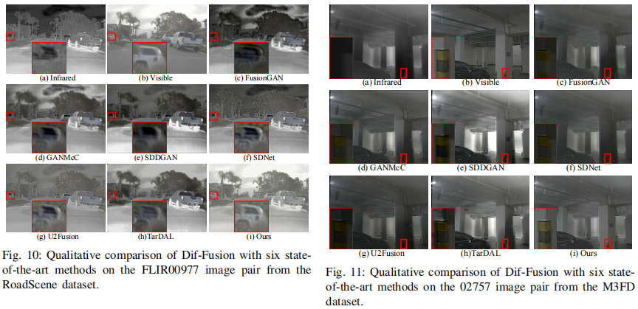

融合能提高原始精度嘛？能

融合真的能提高对抗鲁棒性嘛？不能(Investigating Vulnerability to Adversarial Examples on Multimodal Data Fusion in Deep Learning; MFNet: Towards Real-Time Semantic Segmentation for Autonomous Vehicles with Multi-Spectral Scenes，从什么改过来的，复现)

1. 融合与鲁棒之间的关系？超大倍，（更多融合模型、更多数据集）
2. 测试多头模型（融合+yolo）？
3. RGB和红外图像之间的可迁移性？(Unified Adversarial Patch for Cross-modal Attacks in the Physical World)
4. 提高可迁移性。？

多模态融合

跨模态图像的对抗

3个检测模型、3个融合模型、2个模态（RGB、红外、偏振）、K种攻击方法

单头输入模型、

迁移攻击

2\*3

Investigating Vulnerability to Adversarial Examples on Multimodal Data Fusion

in Deep Learning 在MFNet（两个输入）

